**编号：**

**密级：B**

**RY-T01温压流湿一体监测仪**

**系统设计说明书**

**拟 制 人： 王冰**

**审 核 人：**

**批 准 人：**

**[2023年09月10日]**

变更记录

|  |  |  |  |  |  |  |
| --- | --- | --- | --- | --- | --- | --- |
| **版本号** | **日期** | **修改人** | **摘要** | **审核人** | **批准人** | **备注** |
| V1.0 | 2023.07.10 | 王冰 | 新建系统设计文档 |  |  |  |
|  |  |  |  |  |  |  |
|  |  |  |  |  |  |  |
|  |  |  |  |  |  |  |

目录

[1 引言 4](#_Toc4081593)

[1.1 项目背景 4](#_Toc4081594)

[2 设计目标 4](#_Toc4081595)

[3 参考资料 4](#_Toc4081596)

[4 关键术语 4](#_Toc4081597)

[5 设备应用简介 4](#_Toc4081598)

[5.1 设备使用背景 4](#_Toc4081599)

[5.2 设备安装、调试、维护 5](#_Toc4081600)

[6 总体设计 5](#_Toc4081601)

[6.1 整体布置图 5](#_Toc4081602)

[6.2 流速测量原理 5](#_Toc4081603)

[6.3 压力测量原理 6](#_Toc4081604)

[6.4 温度测量原理 7](#_Toc4081605)

[7 气路设计 7](#_Toc4081606)

[7.1 气路系统图 7](#_Toc4081607)

[7.2 关键元器件 8](#_Toc4081608)

[8 电气设计 11](#_Toc4081609)

[8.1 电路系统图 11](#_Toc4081610)

[9 嵌入式设计 11](#_Toc4081611)

[9.1 功能设计 11](#_Toc4081612)

[10 结构设计需求 12](#_Toc4081613)

[10.1 竞品介绍 12](#_Toc4081614)

[10.2 外观设计形态 13](#_Toc4081615)

[10.3 结构设计要求 13](#_Toc4081616)

[11 风险分析及应对 14](#_Toc4081617)

# 引言

## 项目背景

RY-T01温压流湿一体监测仪是新一代在线监测仪器，测量包含温度、烟道压力、流速、湿度的测量仪器；其中流速是基于传统皮托管的差压测量原理而设计；湿度是采用湿敏电容原理测量（实现湿度探头控温加热，防止凝露，保护传感器）。可对各种锅炉、炉窑烟道及矿井排风管道等气体流速、动压、烟道压力、温度、湿度进行在线监测；本产品主要应用于CEMS、VOC系统中。

# 设计目标

* 可实时测量烟气的流速、压力、湿度和温度，通过4路模拟信号4~20mA有源输出，和RS485数字量输出
* 测量精度高，可靠性好，可长期连续工作。
* 一体式结构。
* 配备自动反吹单元，可自动定时或手动清理皮托管内的颗粒物。
* 安装和接线便捷，维护量低。
* 体积小，结构紧凑，需要的安装空间小。
* 皮托管长度可根据客户要求进行定制。

# 参考资料

传输标准：污染源在线自动监控(监测)系统数据传输标准HJ212-2005、

HJT 212-2017 污染物在线监控（监测）系统数据传输标准

执行标准：Q\_HD ARX 0002-2018 系列流速仪产品企业标准

遵循标准：HJ 76-2017 固定污染源烟气排放连续监测系统技术要求及检测方法

# 关键术语

|  |  |
| --- | --- |
| **术语、缩略语** | **解 释** |
|  |  |
|  |  |

# 设备应用简介

## 设备使用背景

RY-T01温压流湿一体监测仪由皮托管、热电阻PT100、微差压传感器、压力传感器、反吹单元和信号控制处理器等组成，是专门针对烟气排放监测的高尘、高温、高湿和高腐蚀环境而开发的一体式流速、烟气压力、烟温、湿度监测仪，符合国家相关标准的要求，适用于烟气排放连续监测系统（CEMS）进行烟气流速、压力、温度及流量的实时连续测量。

## 竞品介绍

|  |  |  |  |
| --- | --- | --- | --- |
| 厂家 | 图片 | 型号，主要信息 | 价位/元 |
| 南京康测自动化有限公司 |  | 1、防爆型TPF-400-Ex温压流一体监测仪  2、具备反吹功能，压力、流速、温度采用4-20mA信号输出，二线制  3、测量温度：0-400℃  4、压力;-5-5KPa,  5、流速0-40m/s,对应（0-2）KPa开方输出，  6、精度：≤±0.1% F.S |  |
| 深圳彩虹谷科技有限公司 |  | 1、RBV-TPF压流一体监测仪（非防爆），  2、流速、动压、静压和温度，通过4路模拟信号4~20mA有源输出  3、自动定时或手动对动压和流速校零，具备自动反吹单元，  4、流速：0-40m/s，  5、动压；（0~1000）Pa，  6、静压：60-140KPa,  7、温度：0-500℃， |  |
| 南京埃森环境技术有限公司 |  | 1、烟气流速仪型号：VPT511NF  2、 m/s流速、压力、温度测量输出，  3、具备自动反吹控制单元，  4、MGVS网格流速测量技术  5、流速量程：0-40m/s 测量原理:毕托管法  6、压力量程: -2500Pa~+2500Pa 7、温度量程:0℃~300℃  8、输出信号：3\*4－20mA |  |
| 安荣信温压流湿 | C:\Users\Administrator\Desktop\文档\研发项目\微信图片_202308301113261.jpg | 1、流 速：(0~15)m/s、(0~30)m/s、(0~40)m/s  2、差 压：(0~300)Pa、(0~1000)Pa、(0~2000)Pa  3、温 度：(0~300)℃、(0~500)℃  4、压 力：±2kPa、±5kPa、±10kPa  5、湿 度：(0~40)%V/V  6、湿度工作温度：(0~170)℃  7、模拟输出：(4~20)mA、数字接口：RS485 |  |

## 开发优势

通过四家产品对比，建议以安荣信温压流湿仪参考进行开发，该产品测量参数比较全面，可同时测量湿度，使用微差压传感器，一体化设计，安装简单。

自主开发板卡程序，同时检测管道内动压、静压、温度、湿度、大气压，温压补偿算法使流速测量更精准；可同时输出差压和流速信号，并可选输出流量信号。

后期开发防爆型温压流一体机，具备参考价值，最大限度的减少开发周期。

输出参数：

|  | 参数范围 | 显示分辨率 | 信号输出 | 准确度 |
| --- | --- | --- | --- | --- |
| 烟气流速 | （0~40）m/s | 0.1m/s | （4 ~ 20）mA/485 | ±0.1% |
| 烟气压力 | (±5)kPa | 0.1kPa | （4 ~ 20）mA/485 | ±0.1% |
| 烟气温度 | （0 ~ 500 ）℃ | 0.1℃ | （4 ~ 20）mA/485 | ±0.1% |
| 烟气湿度 | (0~40)%V/V | 0.1%V/V | （4 ~ 20）mA/485 | ±0.1% |

# 总体设计

## 整体要求

1. 结构要求：

主机气路采用阀组、传感器无软管连接，避免软管老化破裂导致的漏气等故障；结构要紧凑、体积小便于现场安装与维护。

1. 测试性能要求：

同时要具备检测管道内动压、静压、温度、湿度、大气压，温压补偿算法使流速测量要更精准；可同时输出差压和流速信号，并可选输出流量信号。

1. 吹扫要求：

要支持手动反吹和自动反吹。既可设定反吹间隔时间对皮托管进行定期吹扫，也可在检修时手动控制吹扫；独有吹扫气源压力检测功能。

设备在运行时，要可设反吹时间，初始设置4小时进行一次湿度探头自动反吹。

1. 校准要求：

同时支持手动零点校准和自动零点校准。

1. 显示要求：

具备显示功能，可实时显示各项测试数据、故障提示，方便现场调试与检修。

1. 故障提示要求：

当设备故障时显示屏需要显示故障提示，进入参数设置界，面设备状态选项内查看相关故障状态。

## 整体机构原理图

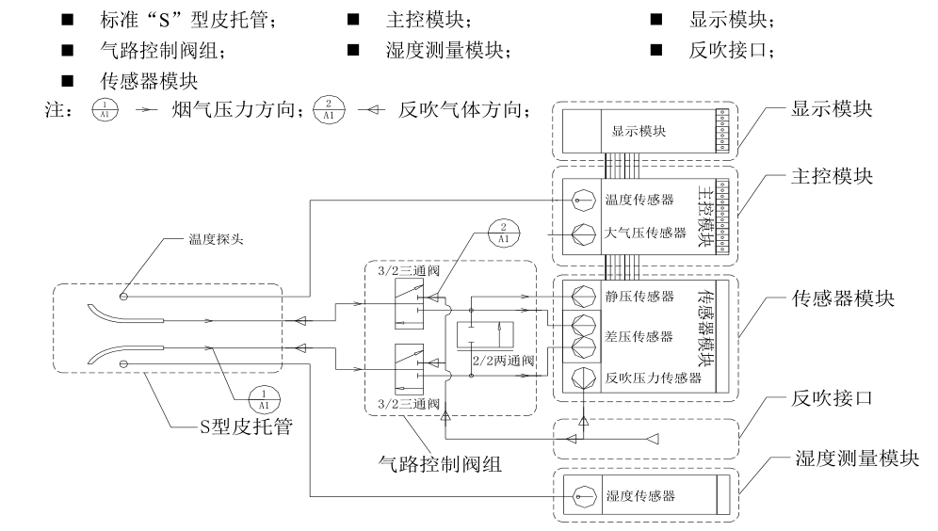

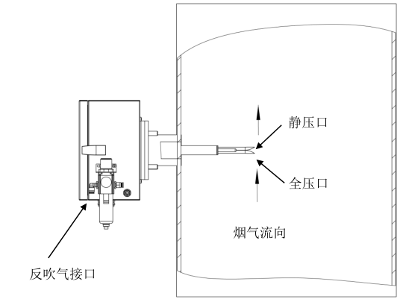

## 流速测量原理

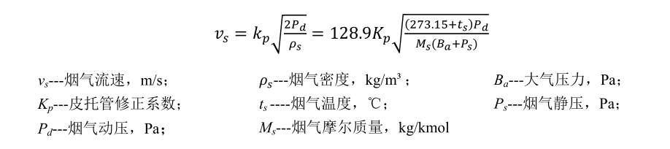RY-T01温压流湿一体监测仪是基于传统皮托管的差压测量原理设计的。采用“S”型皮托管检测头，测量时将皮托管探头插入管道中，并使探头中心轴线处于过流断面中心且与流线方向一致，探头全压测孔正对来流，静压测孔背对来流，分别将全压静压传递给传感器，传感器测得差压值即动压，应用下列公式计算出流速数值。湿度采用湿敏电容法测量获得（-HM为带湿度产品）。

## 压力测量原理

显示压力值与 4-20mA 电流值关系为：

压力值=（4-20mA 电流值-4） /16\*压力量程+起始压力值

实际设置压力下限值为**-5KPa**， 上限值为 **5KPa**， 量程也就为 **10KPa**， 所以

压力值=（4-20mA 电流值-4） /16\*10 KPa-5 KPa

## 温度测量原理

温度测量：温度测量采用铂金电阻温度传感器PT100，检测到温度后经过稳压滤波、运算放大、非线性校正、V/I 转换、恒流及反向保护等电路处理后，转换成与温度成线性关系的（4-20）mA 电流信号输出。

显示温度值与 4-20mA 电流值关系为：

温度值=（4-20mA 电流值-4）/16\*温度量程+起始温度值

实际设置温度下限值为 **0**℃，上限值为 **400**℃，量程也就为 **400**℃，所以

温度值=（4-20mA 电流值-4） /16\*400℃

# 气路设计

## 气路系统图

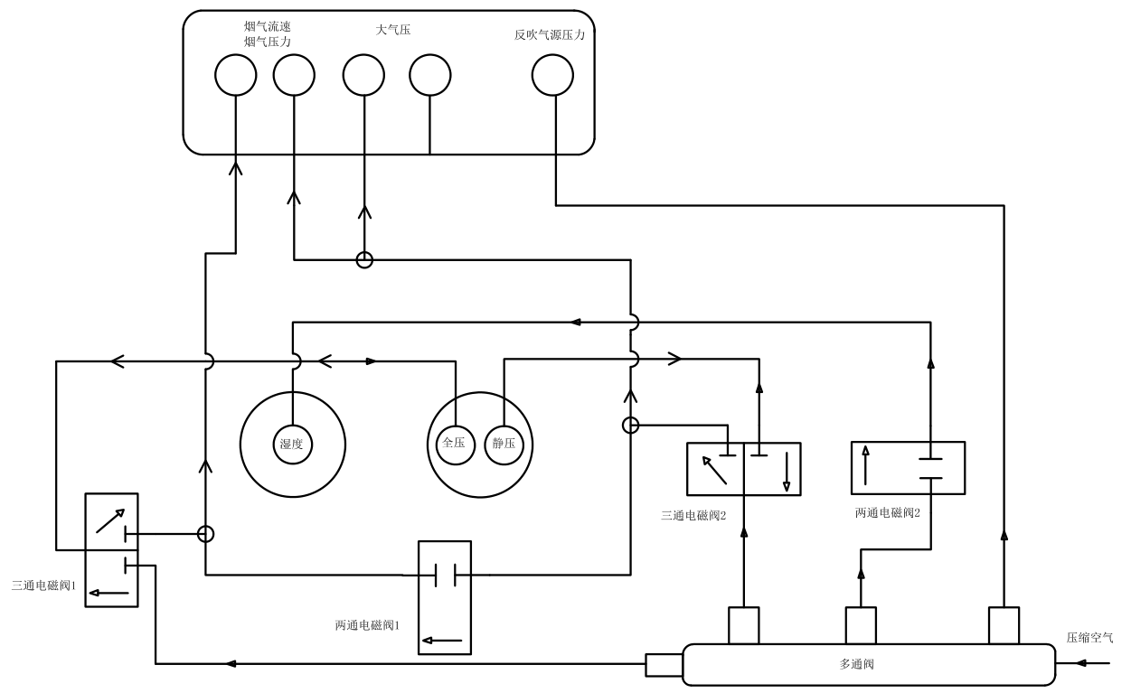 RY-T01温压流湿一体监测仪气路原理图

测量状态时，电磁阀均不得电，气路根据箭头的方向供监测模块进行检测分析。

反吹状态时，三通电磁阀1、2得电，气路切换，根据三角行指向，对皮托管和湿度探头进行反吹，单向阀被开启，0.4-0.6MPa 吹扫气脉冲吹扫皮托管的全压和静管。

气路连接采用φ6的特氟龙管连接。

## 关键元器件

TPF4210温压流一体监测仪气路原理图

|  |  |  |  |  |
| --- | --- | --- | --- | --- |
| 序号 | 物料名称 | 型号 | 数量 | 备注 |
| 1 | 压力传感器 | [SMISM9541-020C\_D]2kpa | 1 | 流速和烟气压力 |
| 2 | 压力变送器 | [SMI SM9541-040C\_D]4kpa | 2 | 压缩空气压力 |
| 3 | 三口二位电磁阀 | 3V-3-08-NC-B-I-T | 2 |  |
|  | 二口二位电磁阀 | 2V-025-08-B-I-T | 2 |  |
| 4 | 温度传感器铂电阻 | [PT100 A级] 长1米5 | 2 |  |
| 5 |  |  |  |  |
| 6 |  |  |  |  |

## 关键元器件

* + 压力传感器

采用SMI（Silicon Microstructures， Inc.公司）推出的SM9541 MEMS低压传感器系列产品是专门为医疗呼吸器械而设计的。基于该芯片的特有的复合压力仪表产品可提供最佳的信号分辨率和诊断功能。14位分辨率和1%精度为用户带来高性能，每年0.2%的满量程漂移稳定性可为重要的保健产品提供稳定性和长期可靠性。

结构图纸：

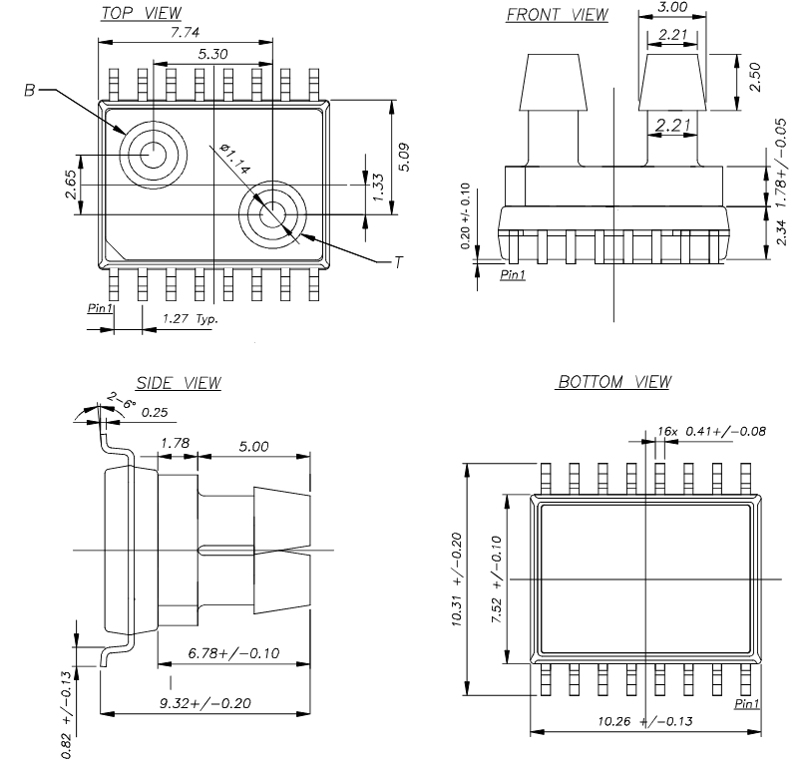

针脚定义：

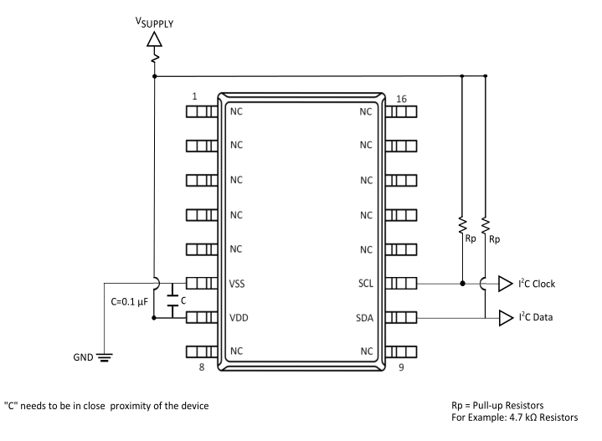

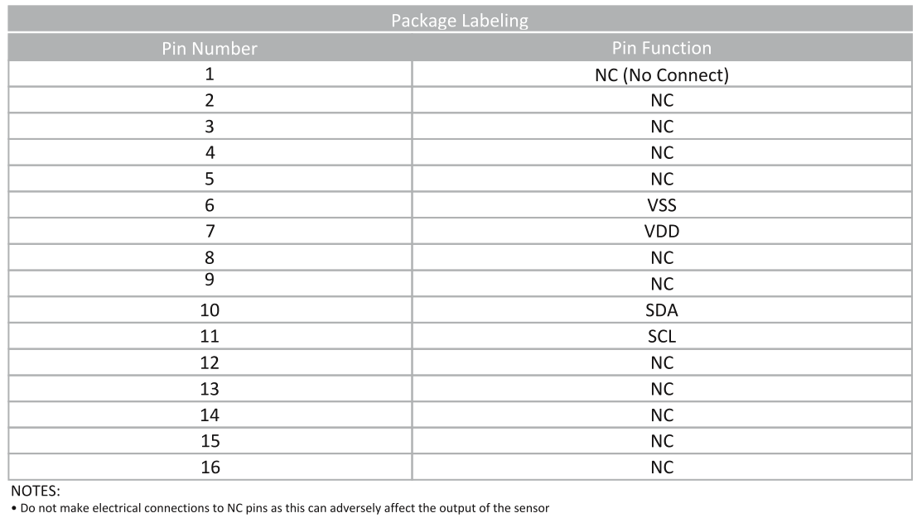

* 二口二位电磁阀

采用亚德客耳扣二位电磁阀

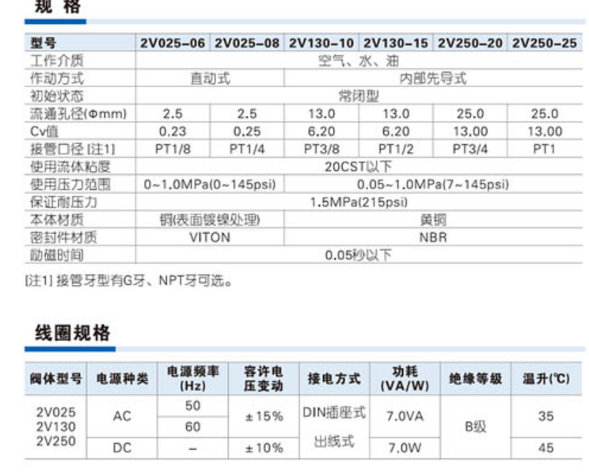

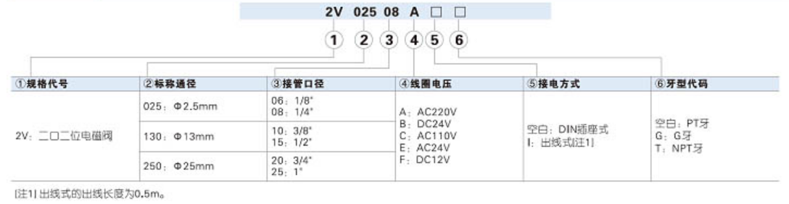

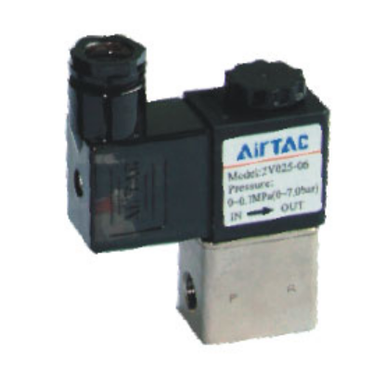

* **三口两位电磁阀**

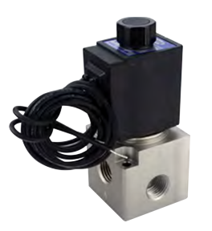

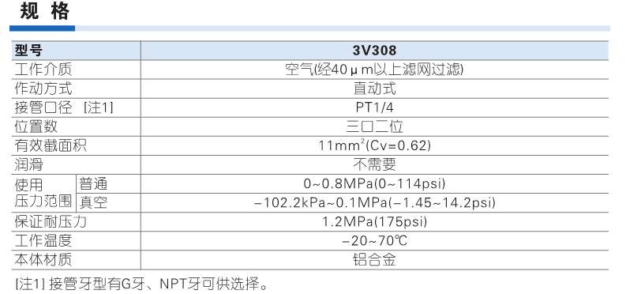

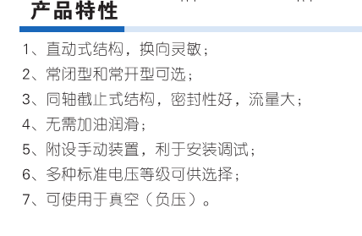

# 电气设计

## 电路系统图

# 嵌入式设计

## 功能设计

* 1. 界面及按键设计

RY-T01系列流速仪应具备显示设置功能，可通过显示屏和按键对流速仪进行反吹、零点校准等功能操作和参数设置；

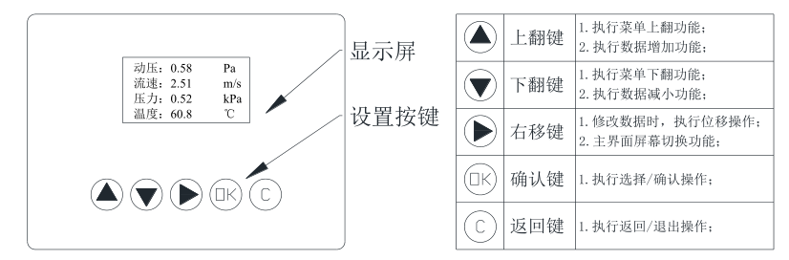

应具备显示设置功能，可通过显示屏和按键对流速仪进行反吹、零点校准等功能操作和参数设置；

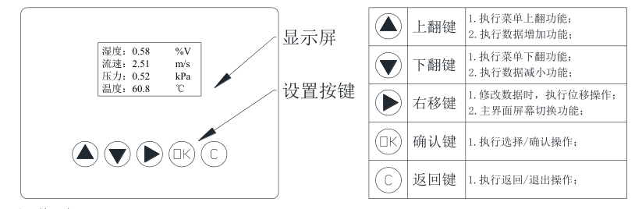

* 1. 操作流程设计

开机后，仪器要进行自检，如无故障，则直接进入主界面；如有故障，则在主界面下方℃后显示闪烁的“小扳手”图标（提示如图 2），在设备状态选项内查看相关故障状态。例如“电压异常”等信息，如图 3 所示。

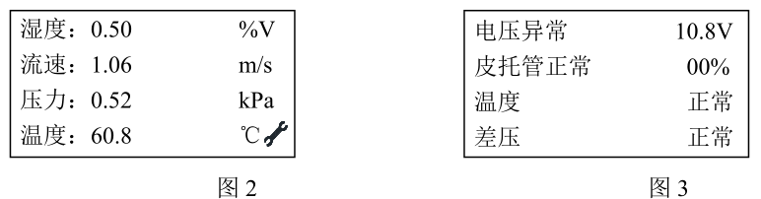

在自检状态后会进入显示界面第一页，如图 4 所示。按右移键可切换至第二页如图 5 所示。再按右移键可切换至第三页如图 6 所示。主界面下，参数值每一秒会自动刷新一次；

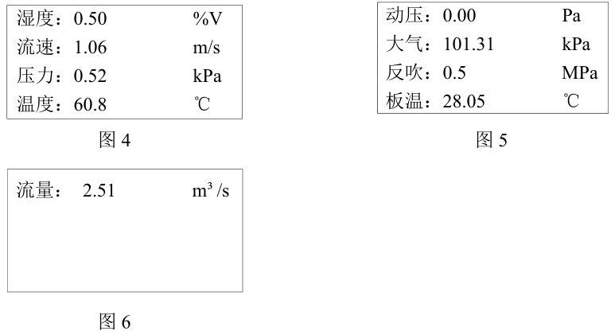

* 1. 参数设置界面

在主界面，按○OK 确认键会进入二级页面参数设置界面，可通过按下翻键或上翻键移动光标箭头，选择需要设置或查看的参数项及翻页，然后按确认键进入选定的参数。参数设置主界面内容如图 7、图 8、图 9 所示；

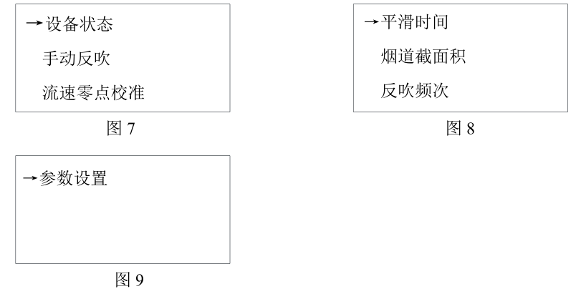

* 1. 设备状态界面

将光标箭头指向此选项，按下确认键，进入设备状态提示界面第一页，如图 10 所示。按右移键可切换至第二页如图 11 所示，再按右移键可切换至第三页如图 12 所示。主界面下，参数状态每一秒会自动刷新一次；注：设备如有故障时会在此项内提示故障项，例：设备温度故障、校零失败时会在此项内显示温度、校零异常如图 13、14、15 所示。

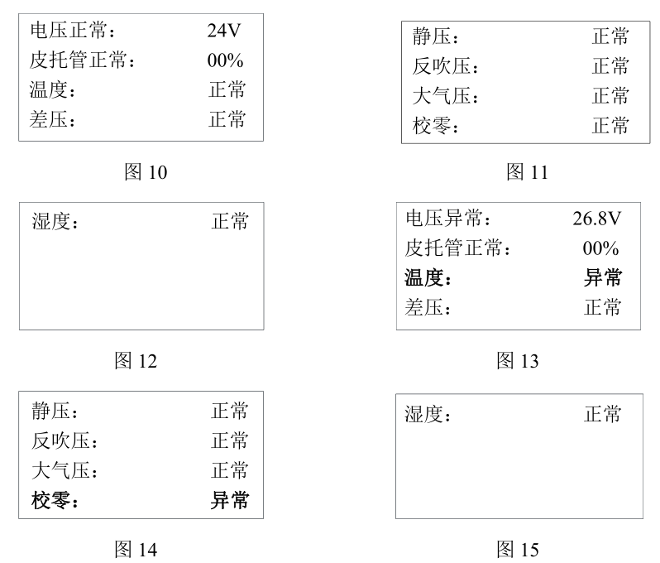

* 1. 手动反吹界面

将光标箭头指向此选项，按下确认键，进入界面包含皮托管反吹、湿度管反吹界面，如图 16 所示。选择皮托管反吹，皮托管开始反吹如图 17 所示；，反吹完成后，提示“反吹成功”，如图 18 所示；将光标箭头指向湿度反吹选项，按下确认键，湿度开始间隔 1 秒反吹一次开始反吹如图 17 所示；反吹完成后，提示“反吹成功”，如图 18 所示；

注：如皮托管流速仪未接入反吹气源或反吹气源压力小于 0.35MPa，则提示“反吹失败!”，如图 19 所示；

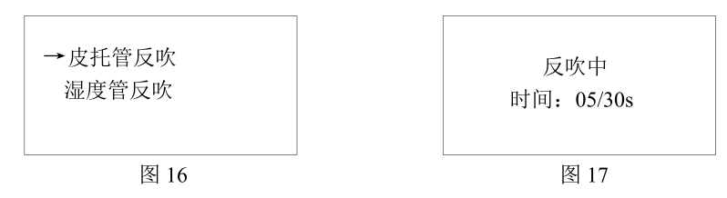

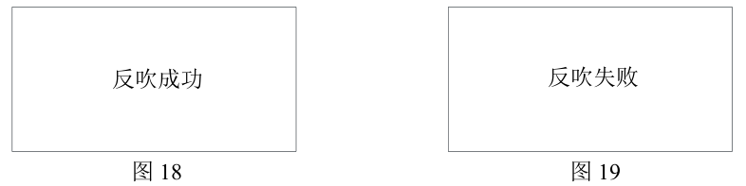

* 1. 流速零点校准界面
* 有反吹气源零点校准

将光标箭头指向此选项，按下确认键，进入零点校准状态选择界面，如图 20 所示选择 “有反吹气校零” 按下确认键进入零点校准界面，如图21 所示，如校零成功，则提示“零点校准成功”，如图 22 所示；如校零失败，则提示“校零失败！”，如图 23 所示。

* 无反吹气源零点校准

将设备 H-L 两端气管短接，选择“无反吹气校零”， 如图 24 所示，按下确认键入零点校准界面，如图 21 所示，如校零成功，则提示“零点校准成功”，如图 22 所示；如校零失败，则提示“校零失败！”，如图 23 所示。

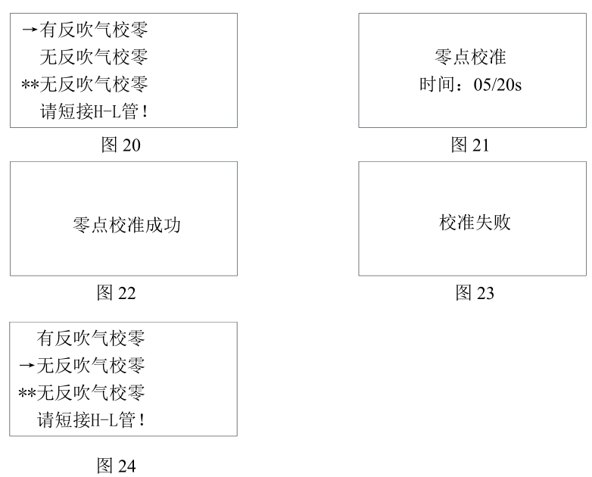

* 1. 平滑时间设置界面

仪器实时采集各传感器信号，通过相关计算得出当前温压流各参数。设置平滑间可以去除干扰，使数据稳定。例如平滑时间设为 5 秒，则计算 5 秒内采集数据的平均值，这种方法称之为平滑处理，但是会牺牲响应时间。将光标箭头指向此选项，按下确认键，进入平滑时间界面，如图 25 所示。设置好时间后，按确认键修改参数。修改成功后，显示屏提示设置成功。如图 26 所示。（修改范围为 0～600 秒）

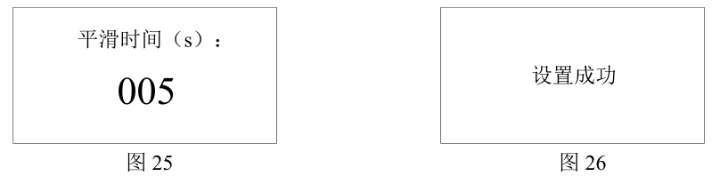

* 1. 烟道截面积设置界面

将光标箭头指向此选项，按下确认键，进入烟道截面积设置界面，如图27所示。按照烟道形状，计算好烟道截面积，设置好数值后，按确认键修改参数，修改成功后，显示屏提示设置成功。如图28所示

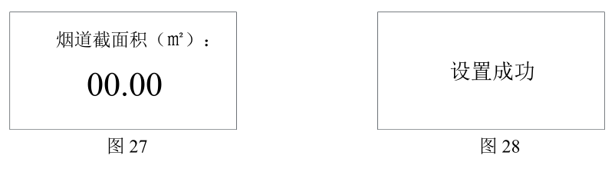

* 1. 反吹频次设置界面

将光标箭头指向此选项，按下确认键，进入反吹频次设置界面，如图 29

所示。设置好反吹频次后，按确认键修改参数。修改成功后，显示屏提示设

置成功。如图 30 所示。（修改范围为 1～10）。

注：反吹频次为 4 秒一个周期，全压管吹 1 秒，暂停 1 秒，静压管吹 1 秒，

暂停 1 秒。例如反吹频次设为 5 次，反吹时间为 20s。

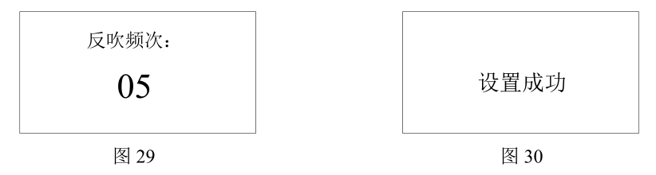

* 1. 参数设置高级界面

将光标箭头指向此选项，按下确认键，进入参数设置高级界面，参数设置界面是用户参数高级设置界面，此界面有权限管理，此界面密码为高级密码，不对客户开放，进入参数设置高级界面，会要求用户输入密码，默认的权限密码是1234，如图31所示。在此界面下会提示用户输入密码，按下确认键，如密码错，则提示“输入密码错误!请重新输入密码” ；如密码正确，则进入参数设置高级界面，如图32、33、34所示。

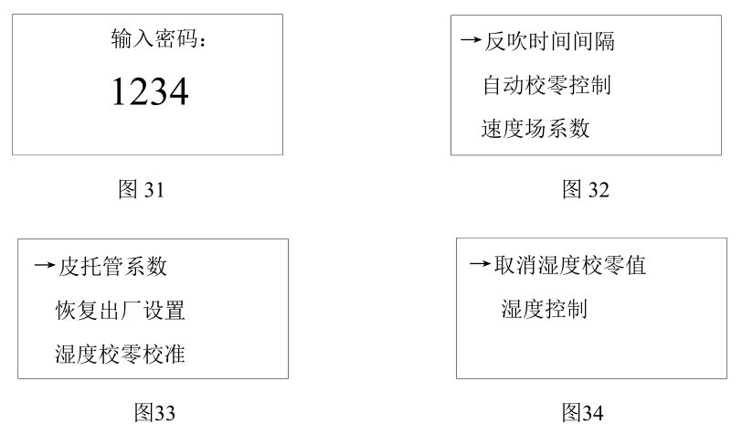

* + 反吹时间间隔

将光标箭头指向此选项，按下确认键，进入反吹时间设置界面，如图 35 所示。默认的反吹间隔时间是 240 分钟反吹一次，如现场工况较差，皮托管有堵塞现象，则可以修改反吹间隔时间，增加反吹频率。设置好数值后，按确认键修改参数，修改成功后，显示屏提示设置成功。如图36所示。（修改范围为0～30000分钟，设置为0时不启动自动反吹功能）。

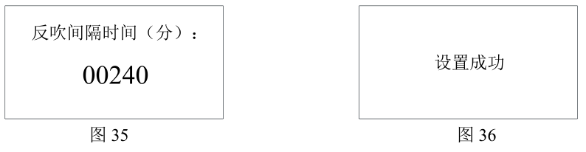

* + 自动校零控制

将光标箭头指向此选项，按下确认键，进入自动校零控制界面，如图 37所示在此界面下可以控制开启和关闭自动零点校准功能。可以选择“是”，开启自动零点校准功能；选择“否”，关闭自动零点校准功能，系统默认的是关闭自动零点校准。如选择开启自动零点校准功能，系统会 24 小时自动校准零点一次。选择好参数后，按确认键修改参数，修改成功后，显示屏提示设置成功。如图 38 所示

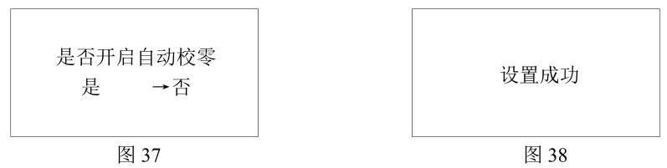

* + 速度场系数

将光标箭头指向此选项，按下确认键，进入速度场系数设置界面，如图39 所示。速度场系数默认为 1，现场标定后，按标定后的系数设定，设置好系数后，按确认键修改参数，修改成功后，显示屏提示设置成功。

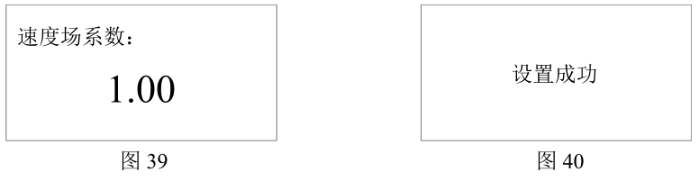

* + 皮托管系数

将光标箭头指向此选项，按下确认键，进入皮托管系数设置界面，如图41所示。皮托管系数是皮托管在风洞内标定后的系数值，通常不需要修改，如皮托管更换后，可按新皮托管的标定系数，设定新的皮托管系数。设置好数值后，按确认键修改参数，修改成功后，显示屏提示设置成功。

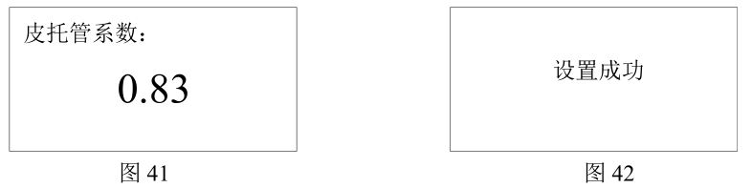

* + 恢复出厂设置

将光标箭头指向此选项，按下确认键，进入出厂设置界面，如图 43 所示。在此界面下会提示用户是否恢复出厂设置，按下右键可切换“是”或“否”选项，选择“是”或“否”选项，按下确认键，执行相应操作。如选择“是”，则系统恢复到出厂设置状态，如图 44 所示，提示“恢复出厂设置成功”；如选择“否”，则“取消恢复出厂设置”。如图 45、图 46 所示。

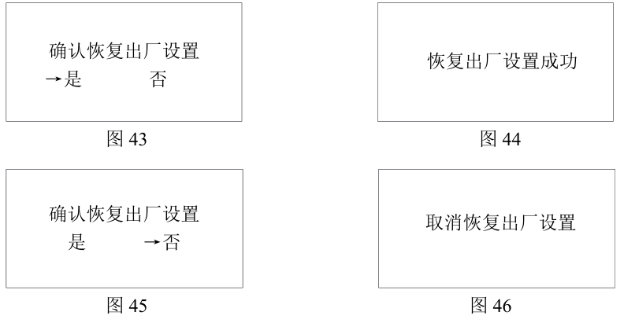

* + 湿度校零校准

湿度校零 校准前 设备需至于空气中，反吹口接入 纯 氮气、流量＞ ＞5L/min； ；将光标箭头指向此选项，按下确认键，进入湿度校零校准界面，点击“OK”键，湿度开始零点校准 ，湿度校零校准时间为“180S”如图 47。此期间设备不要进行任何操作；如校零成功，则提示“校准成功”如图 48。如校零失败，则提示“校零失败！”如图 49。如校零失败需要从新操作进行再次湿度校零；

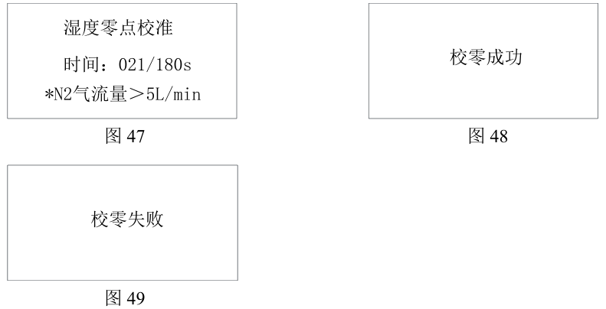

* + 取消湿度校零值

将光标箭头指向此选项，按下确认键，进入湿度校准值是、否置 0 界面如图 50。在此界面下会提示用户“是否取消校准值”，按下右键可切换“是”或“否”选项，选择“是”或“否”选项，按下确认键，执行相应操作。如选择“是”，则湿度校准值置零；如设置成功，则提示“设置成功”如图51。如设置失败，则提示“设置失败！”如图 52。如设置失败需要从新操作进行再次确认是否取消；

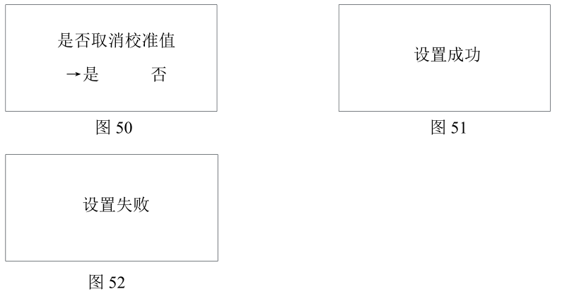

* + 湿度控制

将光标箭头指向此选项，按下确认键，进入湿度控制界面，如图 53 所示，在此界面下可以选择湿度类型：绝对湿度、相对湿度（不同的表示方法，主菜单中的单位不同）。可以选择“绝对湿度”，湿度输出类型为绝对湿度；选择“相对湿度”，湿度输出类型为相对湿度。选择好参数后，按确认键修改参数，修改成功后，显示屏提示设置成功。如图 54 所示。

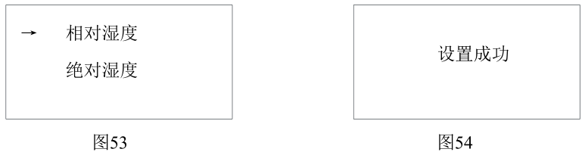

## 9.3输出设计

RY-01温压流湿一体机信号输出设计，要求具备4-20mA模拟量输出，和标准MODBUS RS485输出功能。

Modbus 协议采用 03 号功能码读取数据，支持波特率 1200，2400，4800，9600，19200。

串口参数为：1 位起始位 8 位数据位 1 位停止位 N 无校验

# 结构设计需求

## 外观设计形态

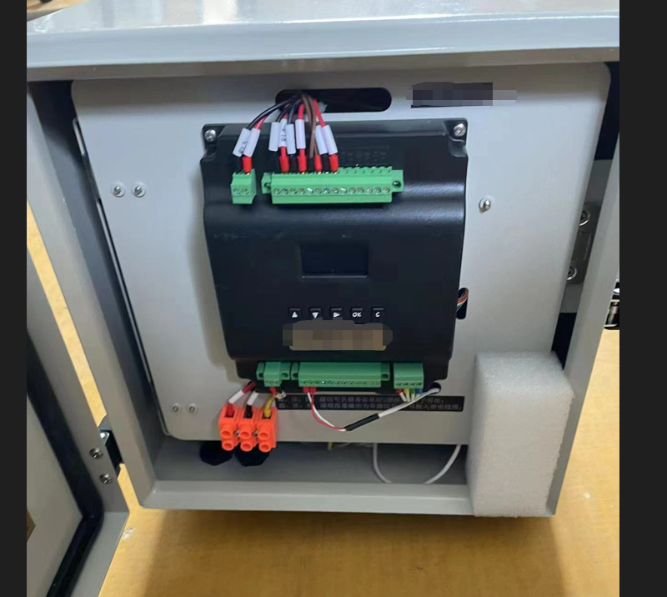

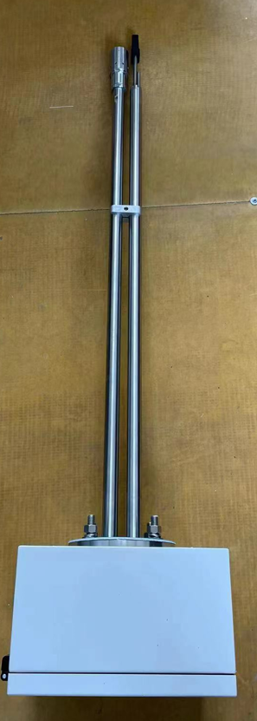

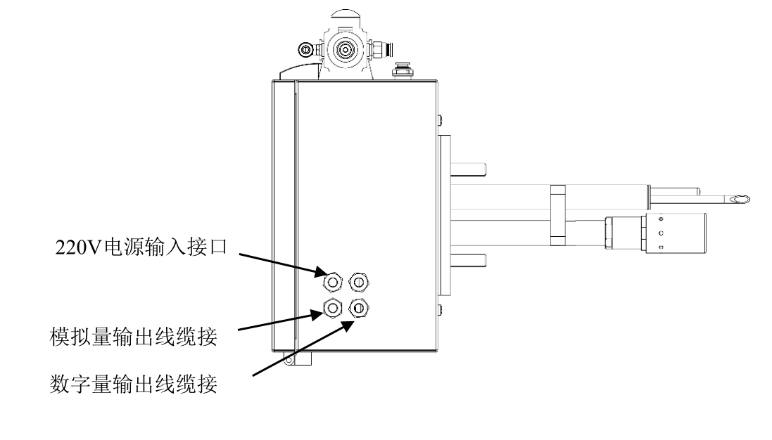

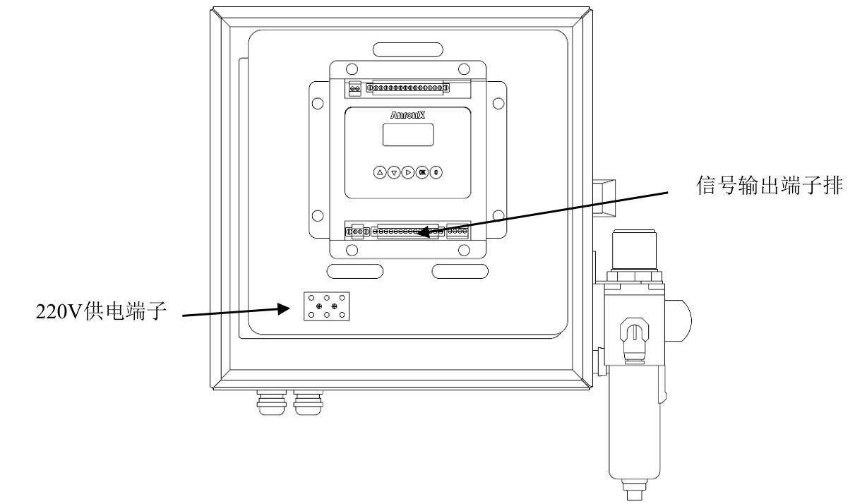

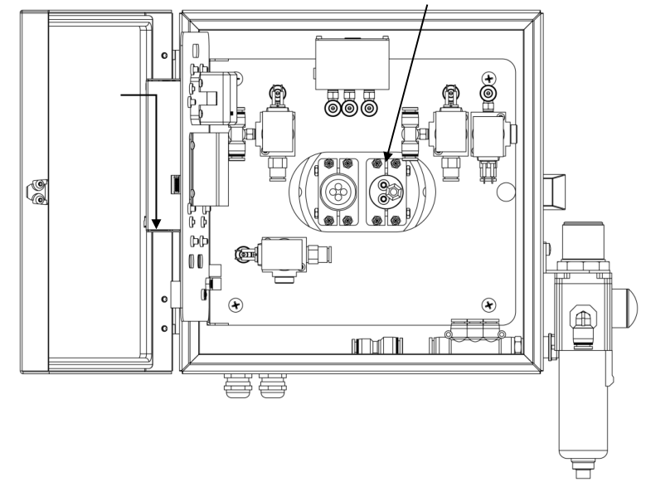

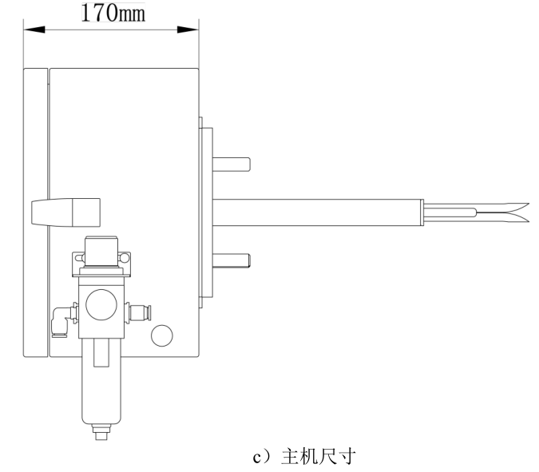

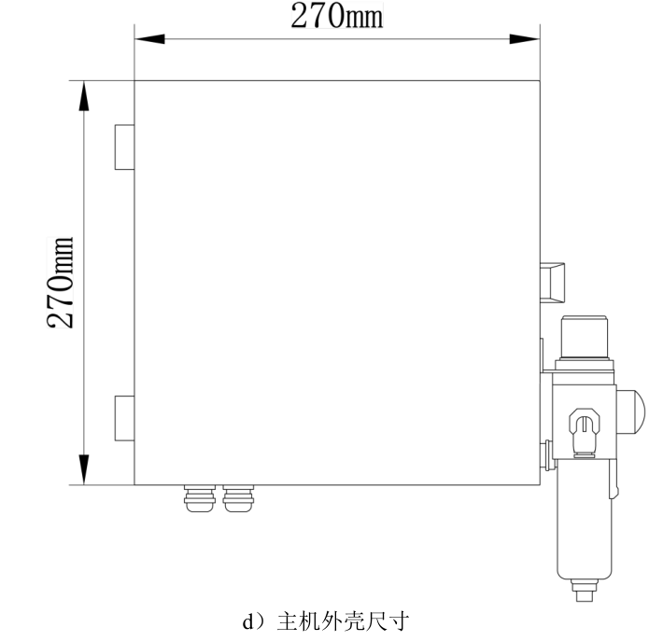

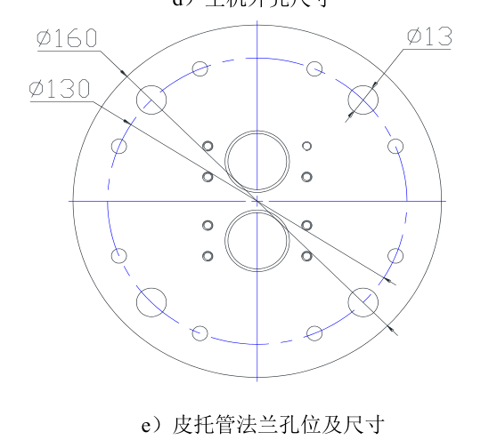

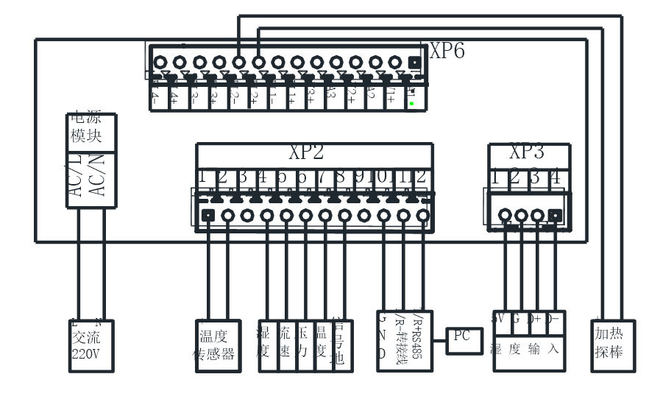

电源接线端子定义

## 结构设计要求

1、箱体要满足防雨防尘。

2、气路采用φ6的特氟龙连接，反吹电磁阀接仪表风处采用φ8，仪表风来自于空压机，空压机出口为φ8的特氟龙管，外接气路采用穿板接头连接。

3、箱体底部要留有4个M25的防水接头，2个φ8的穿板卡套接头，标有私印，气源孔和备用，箱体私印为中性，只标识型号即可。

4、皮托管长度为600mm，,做成固定长度，法兰采用DN65，法兰开4个φ8.5的孔，安装时采用φ8的螺母固定。含有静压管、全压管和温度检测管（放置温度传感器），和湿度检测管、静压管和全压管采用φ6不锈钢卡套接头。皮托管表面做涂黑漆防腐蚀处理。（法兰除外）

5、箱体具体尺寸大小尽量和安荣信体尺寸一致（522x434x210mm）。

7，包装设计采用纸箱，做好防护设计。

# 风险分析及应对

| **项目** | **名称** | **危险因素** | **影响结果** | **应对方式** |
| --- | --- | --- | --- | --- |
| 2 |  |  |  |  |
| 3 |  |  |  |  |